**计算机程序设计基础（C++）**

**实验报告**

专业班级 软件工程2206班

学 号 8209220608

姓 名 夏铎恺

实验报告成绩：

|  |  |  |  |  |  |
| --- | --- | --- | --- | --- | --- |
| 实验 | 实验二 | 实验三 | 实验四 | 实验五 | 总评 |
| 成绩 |  |  |  |  |  |

批阅教师：

实验一、实验环境与简单程序设计

1. 实验目的

1、 掌握集成开发环境，掌握C++程序的基本要素以及完整的C++程序开发过程。  
2、掌握基本数据类型、运算符和表达式的使用。理解隐式转换和强制转换，理解数据超过该数据类型表示范围时的溢出。掌握不同数据之间的混合算术运算中数据类型的转换。  
3、变量的定 义与常量的使用。  
4、 输入、输出的实现。  
5、 编译信息的理解与错误的修改。  
6、 简单程序的设计。

1. 实验内容

1、编辑输入下列程序，找出下面代码的错误并改正。  
2、求圆锥的体积:要求键盘输入圆锥底的半径、锥高，使用标识符常量定义圆周率。  
3、通过下面程序验证你所使用系统上运行的C++编译器中每个基本数据类型的长度。  
4、观察下面程序的执行结果。  
5、编程，输入华氏温度，将其转换为摄氏温度后输出(保留两位小数)。

1. 实验步骤、算法与结果分析
2. 编辑输入下列程序，找出下面代码的错误并改正。

**程序：**

int k = 0;

int i;

i = k + 1;

cout << i++ << endl;

i = 1;

cout << i++ << endl;

cout << "welcome to C++!" << endl;

return 0;

**结果分析：**

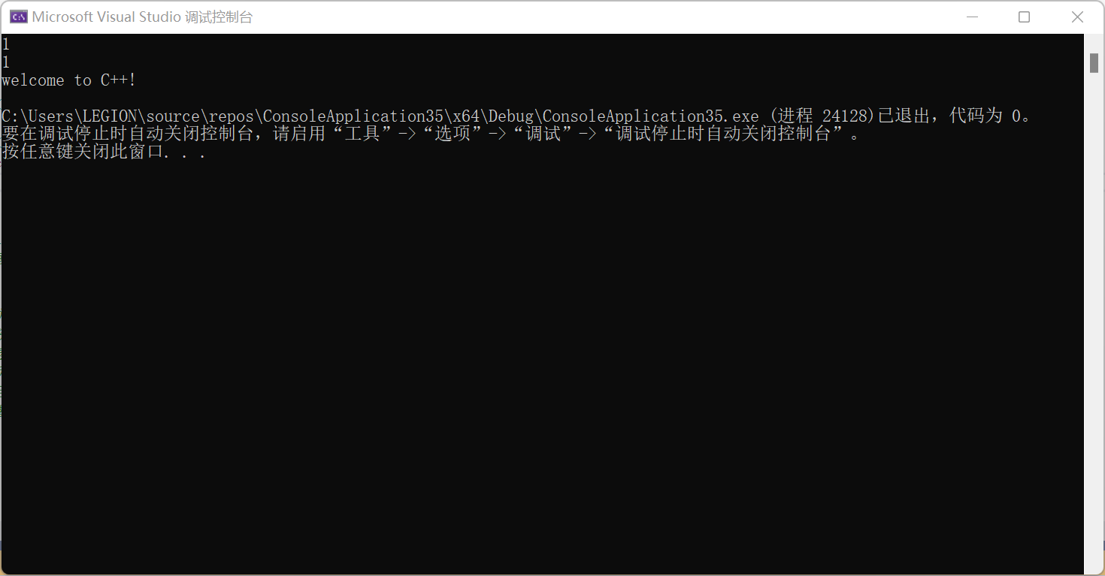

**2、**求圆锥的体积:要求键盘输入圆锥底的半径、锥高，使用标识符常量定义圆周率。

**程序：**

const double pi = 3.14;

double r, h, V;

cin >> r >> h;

V = r * r * h * pi / 3;

cout << V << endl;

**结果分析：**

输入r=1，h=1：

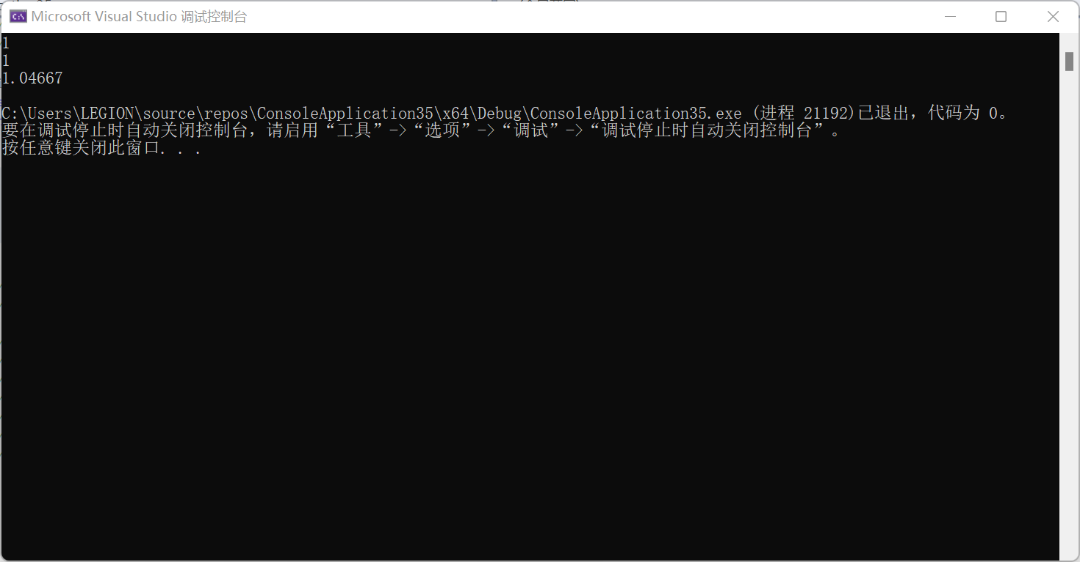

3、通过下面程序验证你所使用系统上运行的C++编译器中每个基本数据类型的长度。

**程序：**

cout << "char length:" << sizeof(char) << endl;  
cout << "int length:" << sizeof(int) << endl;  
cout << "short length:" << sizeof(short) << endl;  
cout << "long length:" << sizeof(long) << endl;  
cout << "float length:" << sizeof(float) << endl;  
cout << "double length:" << sizeof(double) << endl;  
cout << "long double length:" << sizeof(long double) << endl;  
cout << "wchar_t length:" << sizeof(wchar_t) << endl;

**结果分析：**

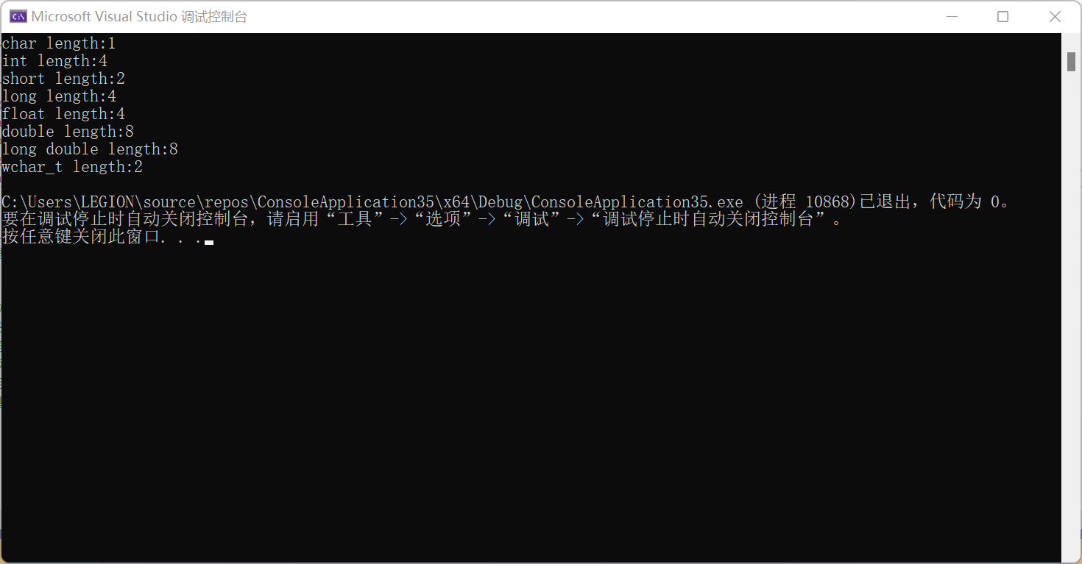

4、观察下面程序的执行结果。

**程序：**

unsigned int testUnint = 65534;

cout << "output in unsigned int type:" << testUnint << endl;

cout << "output in char type:" << static_cast<char>(testUnint) << endl;

cout << "output in short type:" << static_cast<short>(testUnint) << endl; //为什么是-2？testUnint值超过了short的范围，出现错误。

cout << "output in double type:" << static_cast<double>(testUnint) << endl;

cout << "output in double type:" << setprecision(4) << static_cast<double>(testUnint) << endl;

cout << "output in Hex unsigned int type:" << hex << testUnint << endl;

cout << oct << testUnint << endl;

system("pause");

return 0;

**结果分析：**

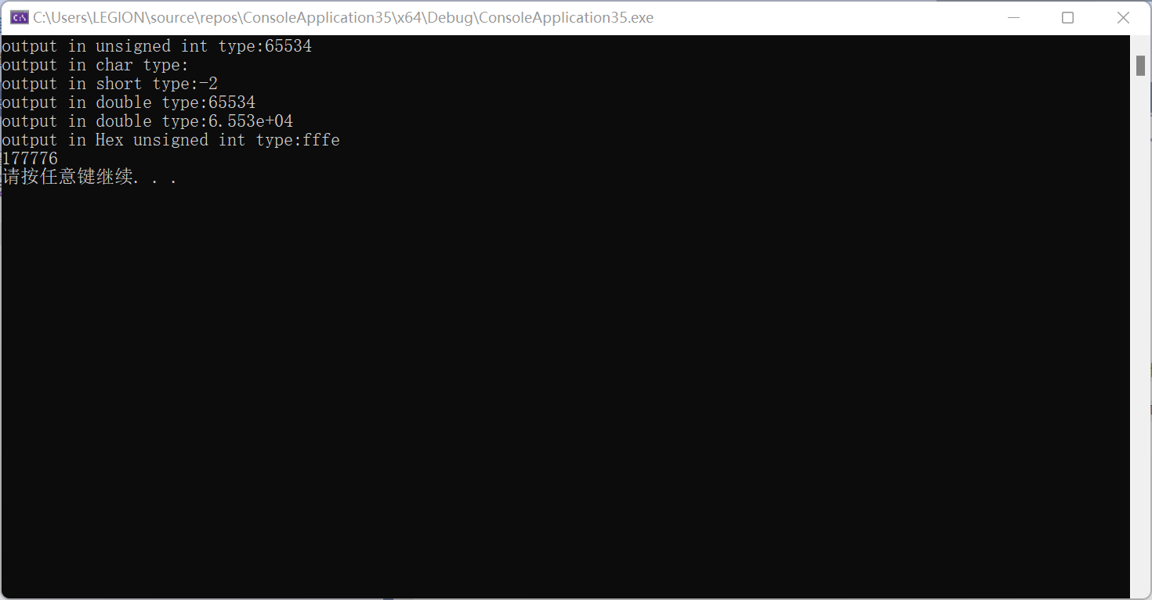

5、编程，输入华氏温度，将其转换为摄氏温度后输出(保留两位小数)。

**程序：**

double huashiwendu,sheshiwendu;  
cin >>huashiwendu;  
sheshiwendu = 1.8 * huashiwendu;  
cout << sheshiwendu << endl;  
return 0;

**结果分析：**

输入huashiwendu=100：

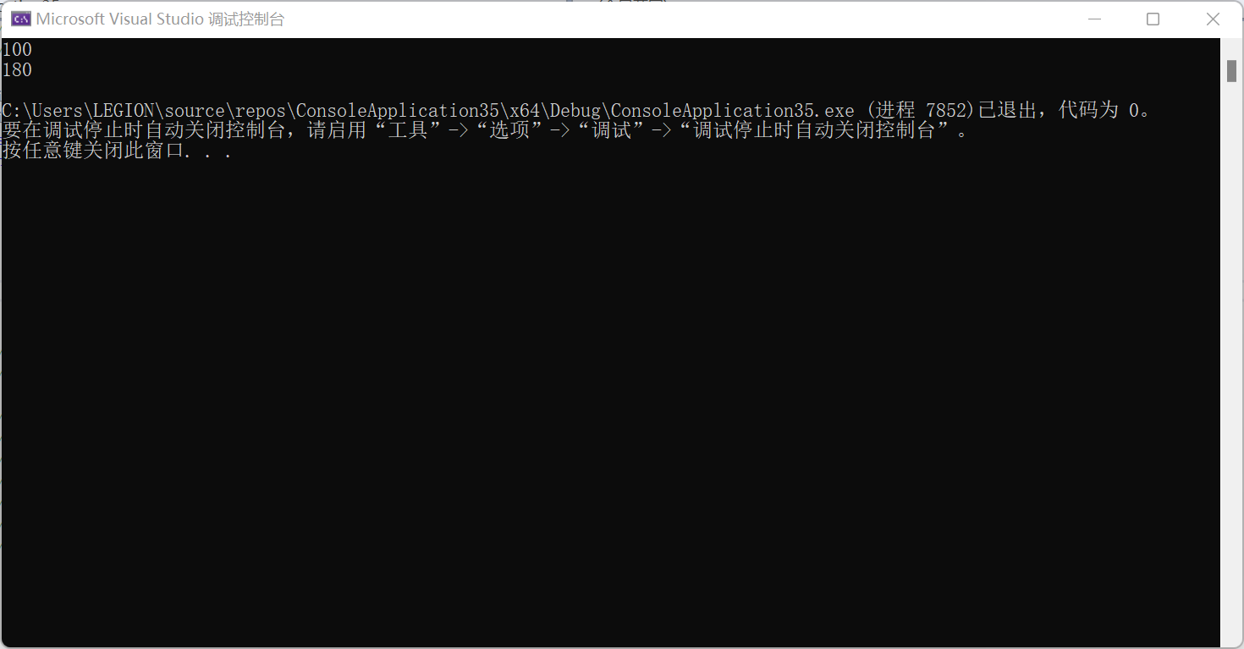

1. 遇到的问题与解决办法

无

1. 体会

easy **实验二、控制结构**

**一、实验目的与要求**

1、 学习与掌握逻辑运算与逻辑表达式。  
2、熟练掌握if、 switch. while、 do while, for语句的语法结构与执行过程。

3、掌握选择、循环程序的设计方法。

**二、实验内容**

1、输入一个字符，如果为小写，转换为大写输出，否则，输出其后继字符的ASCII码值。2、输入x计算表达式的值:

3-2x 0<x<1

y= +1 1≤x<5

x2 5≤x<10

分别输入0.2，1，5，0，观察输出结果。

3、输入三角形的三条边，求周长，并判断该三角形是否为等腰三角形(提示:要三边是否可以构成三角形)。  
4、完成计算器程序， 实现(+-* / %)运算。考虑除数为0与运算符非法的情况。  
5、输入一行字符，分别统计出其中英文字母、空格、数字字符和其它字符的个数。  
提示:从键盘上读入一个字符给变量c，判断c是属于哪种字符并计数，循环读入下个字符，直到回车换行字符’\n’为止。  
cin, seanf ( )都不能读入空格以及’\n’字符，查找资料解决输入这两个字符的方法。  
(这个题训练大家自主学习能力以及如何获取新知识、探索解决未知问题的能力。)  
6、编写一个程序:从键盘上输入两个正整数，求a和b的最大公约数与最小公倍数。

7、使用循环结构输出下列图形:

*

**

***

****

*****

8、从键盘输入a,用迭代法求a的平方根x=，求平方根的迭代公式为:

**Xn-1=[Xn+]**

要求精确到|Xn+1-Xn |<10-5。  
提示:迭代法是把Xn代入迭代公式右边，计算出Xn+1来，然后把Xn+1作为新的Xn，计算出新的Xn+1。如此重复，直到|Xn+1-Xn |<10-5 时，Xn+1 为所求的平方根。可以把a作为Xn的初始值。  
思考: (1)如果输入a为负，在运行时会出现什么情况?修改程序使之能处理任何的a值。

(2)能否|Xn+1-Xn |<10-10或更小?为什么?请试一下。  
9、苹果每个0.8元，第一天买2个，第二天开始，每天买前天的2倍,直到购买的苹果数不超过100的最大值，求每天平均花多少钱。

**三、实验步骤、算法与结果分析**

1、输入一个字符，如果为小写，转换为大写输出，否则，输出其后继字符的ASCII码值。

**算法如流程图所示：**

开始

输入x

F

X为小写？ 输出其后继字符的ASCII码值

T

转换成大写输出

结束

**程序：**

char m;

cout << "please input a character:";

cin >> m;

if (m >= 'a' && m <= 'z')

{

m = m - 32;

cout << m << endl;

}

else if (m >= 'A' && m <= 'Z')

{

m = m + 1;

cout << static_cast<int>(m) << endl;

}

return 0;

**结果分析：**

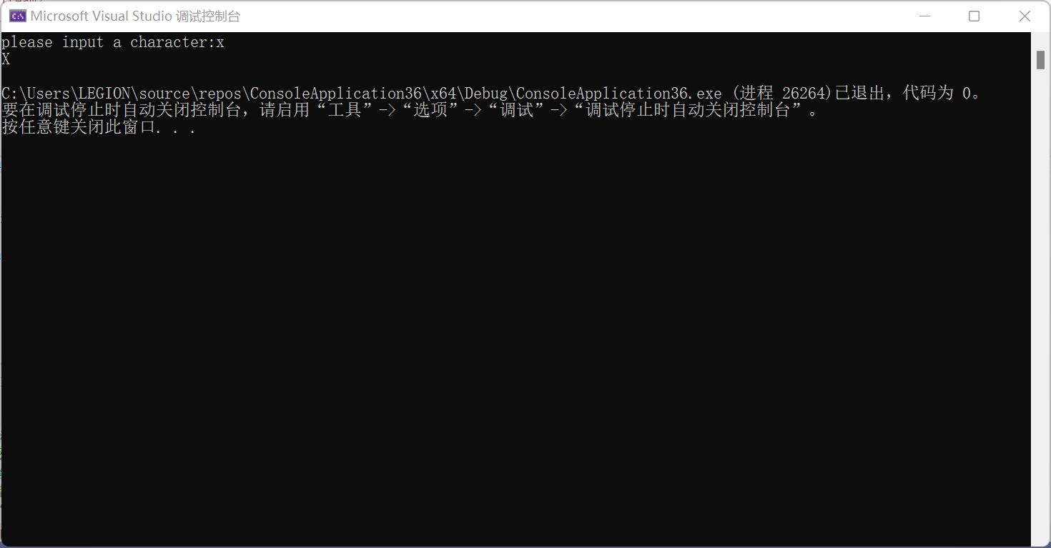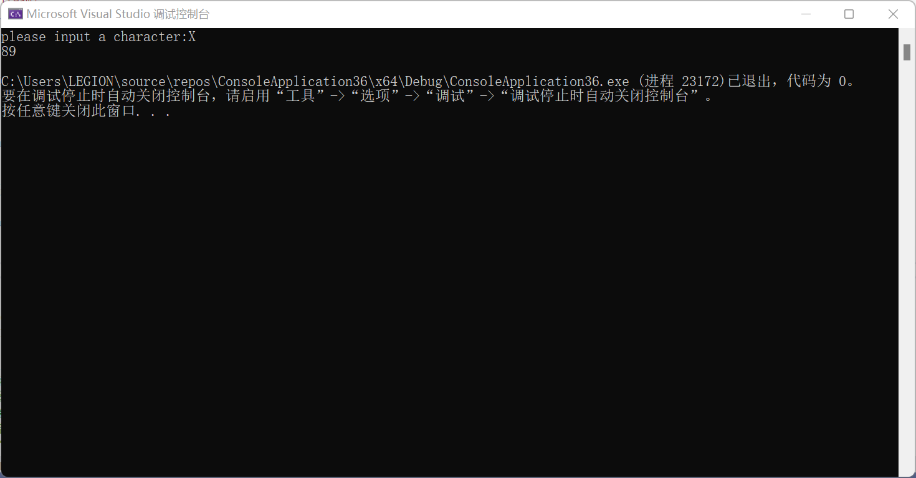

1. 输入x计算表达式的值:

**算法如流程图所示：**

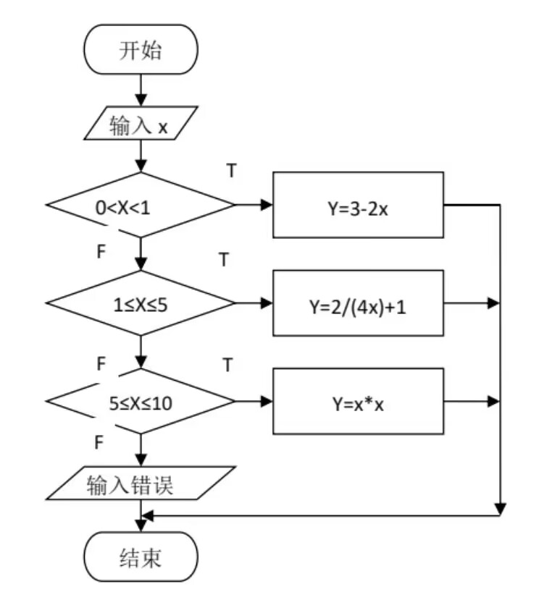

**程序：**

float  x,y;  
cin >> x;  
if ((0 < x) && (x < 1))  
{  
y = 3 - 2 * x; cout << y;  
}  
else if ((1 <= x) && (x < 5))  
{  
y = 2 / (4 * x) + 1; cout << y;  
}  
else if ((5 <= x) && x < 10)  
{  
y = x * x; cout << y;  
}  
else cout << "x不在定义域内";  
return 0;

**结果分析：**

分别输入0.2，1，5，0，观察输出结果。

输入0.2时：

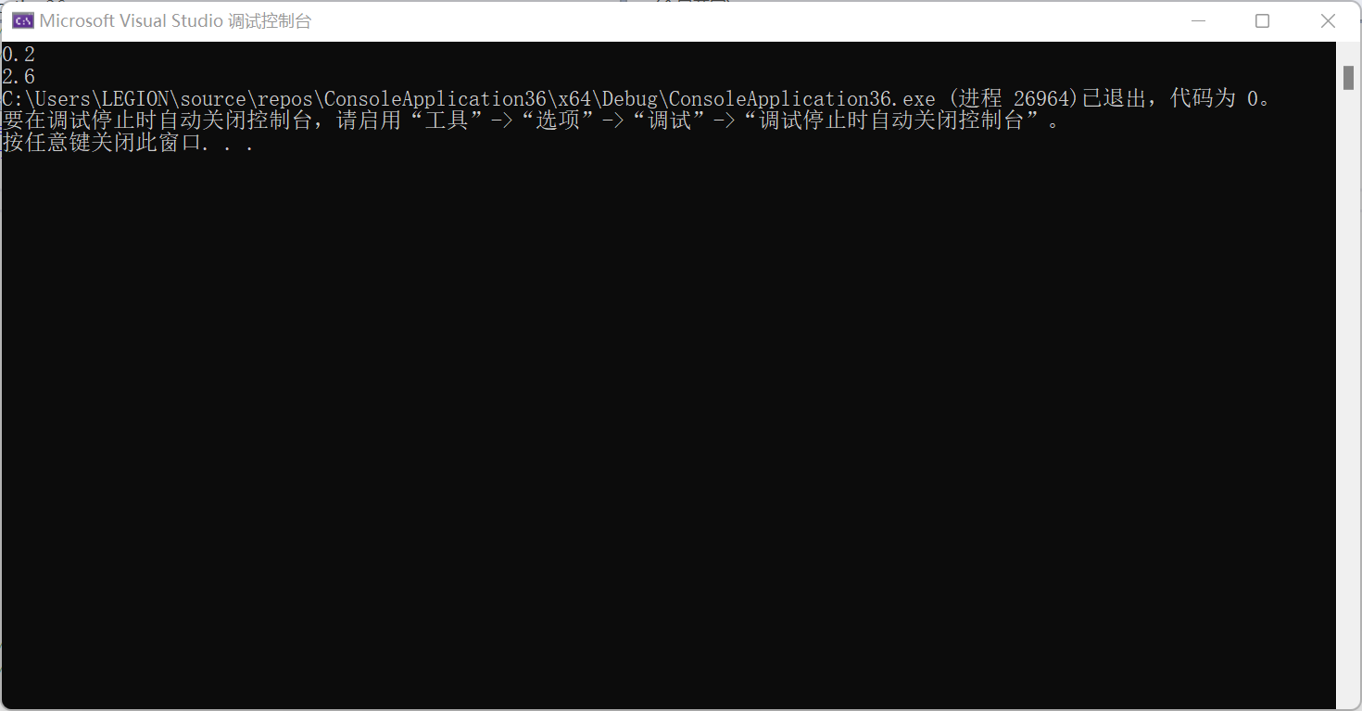

输入1时：

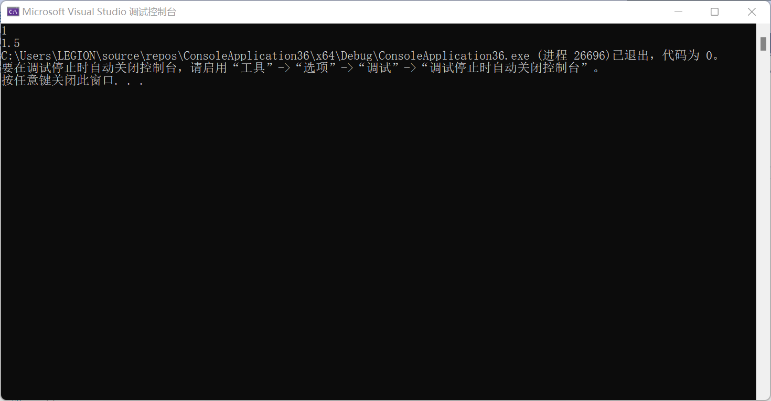

输入5时：

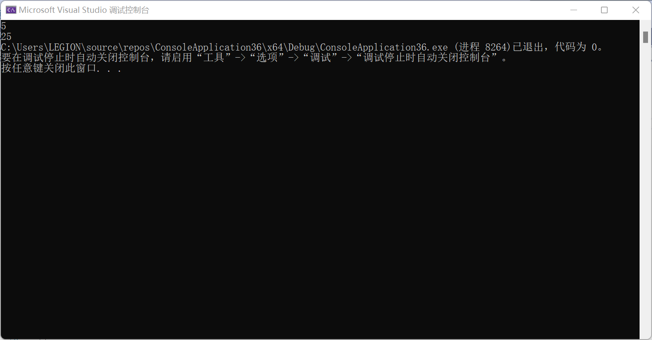

输入0时：

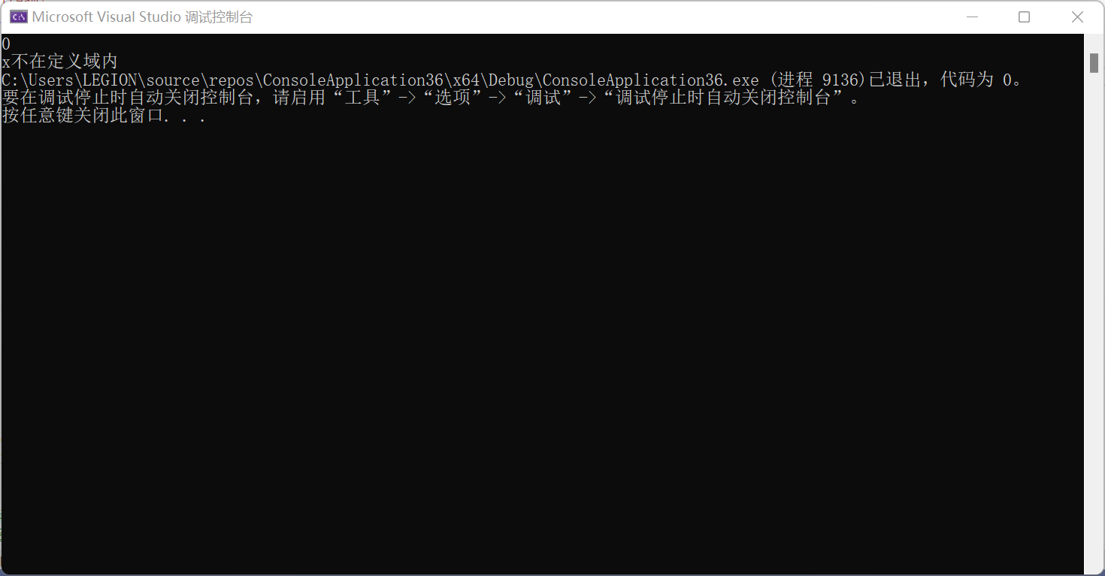

1. 输入三角形的三条边，求周长，并判断该三角形是否为等腰三角形(提示:要三边是否可以构成三角形)。

**算法如流程图所示：**

开始

输入三角形三边长a，b，c

a+b>c? F

T

a+c>b? F

T

b+c>a? F

T

计算并输出周长C=a+b+c

输出“此三边无法构成三角形”

a=b或 b=c或 a=c？

T F

输出“是等腰三角形” 输出“不是等腰三角形”

结束

**程序：**

int C, a, b, c;

cin >> a >> b >> c;

if ((a + b) > c)

{

if ((a + c) > b)

{

if ((b + c) > a)

{

C = a + b + c;

cout << C<<endl;

if (a == b || a == c || b == c)

{

cout << "此三角形是等腰三角形" << endl;

}

else cout << "此三角形不是等腰三角形" << endl;

}

else cout << "error";

}

else cout << "error";

}

else cout << "error";

if(a==b||a==c||b==c)

return 0;

**结果分析：**

输入a=4,b=5,c=5:

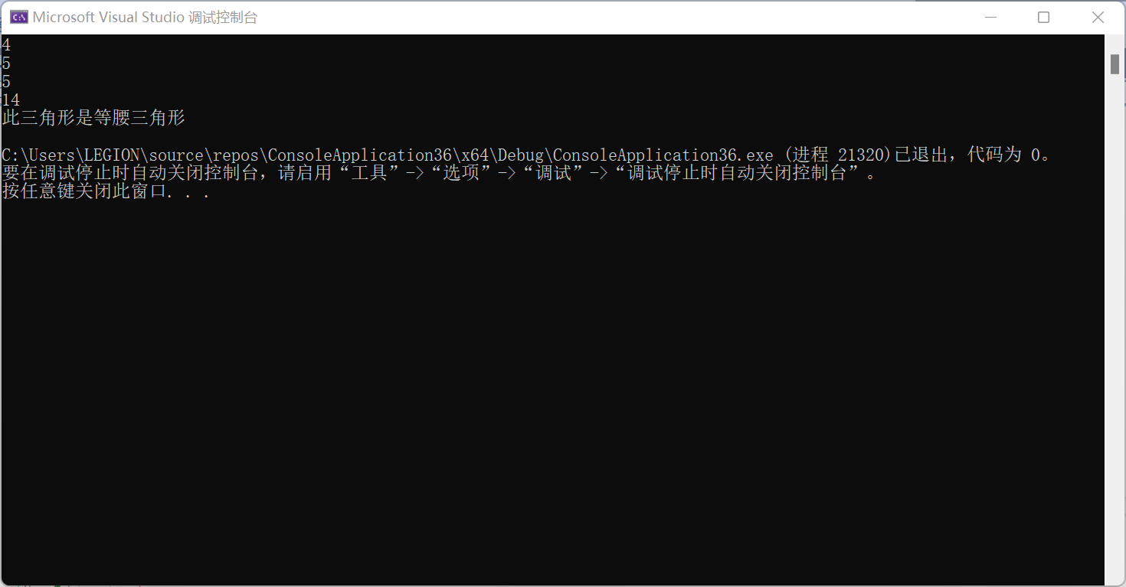

1. 完成计算器程序， 实现(+-* / %)运算。考虑除数为0与运算符非法的情况。

**算法如流程图所示：**

开始

输入a，b，c

F

b为+-* / %？

T

+ - * % /

输出a+c 输出a-c 输出a*c 输出a%c c =0？

F T

输出a/c 输出除数不能为0

结束 输出error

**程序：**

int a, c;

char b;

cin >> a >> b >> c;

switch (b)

{

case '+':

cout << a + c << endl;

break;

case '-':

cout << a - c << endl;

break;

case '*':

cout << a * c << endl;

break;

case '%':

cout << a % c << endl;

break;

case '/':

if (c == 0)

{

cout << "除数不能为0" << endl;

}

else

{

cout << a / c << endl;

}

break;

default :

cout << "error" << endl;

}

return 0;

**结果分析：**

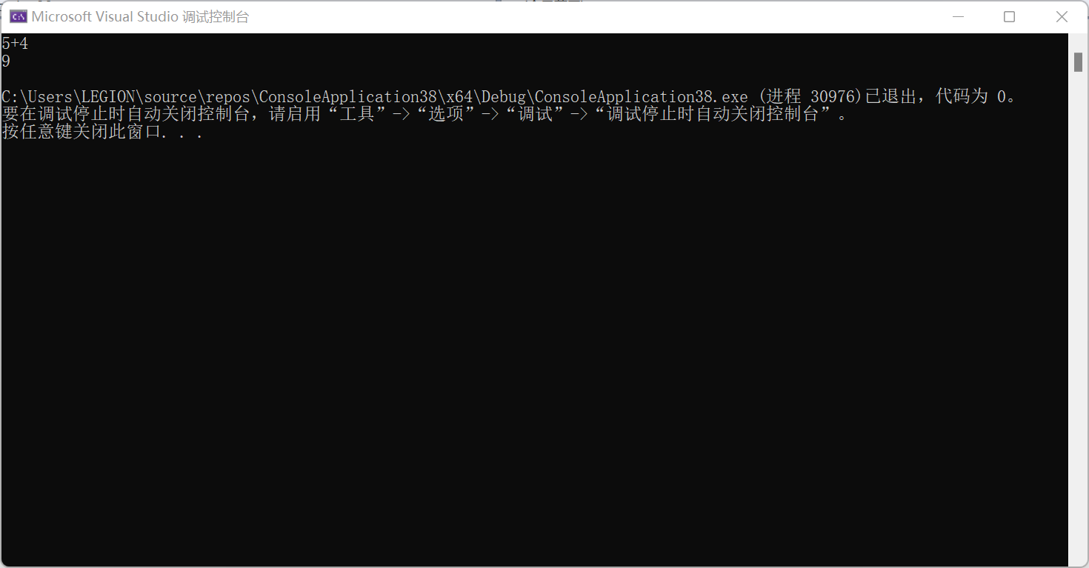

5、输入一行字符，分别统计出其中英文字母、空格、数字字符和其它字符的个数。  
提示:从键盘上读入一个字符给变量c，判断c是属于哪种字符并计数，循环读入下个字符，直到回车换行字符’\n’为止。

**算法如流程图所示：**

开始

输入字符

判断是否为\n 继续输入

F

T

输出各类次数

结束

**程序：**

int a = 0, b = 0, c = 0, d = 0;

char x;

cout << "请输入一串任意字符： \n";

while ((x = getchar()) != '\n')

{

if (x >= 'a' && x <= 'z' || x >= 'A' && x <= 'Z')

{

a++;

}

else if (x == ' ')

{

b++;

}

else if (x >= '0' && x <= '9')

{

c++;

}

else

{

d++;

}

}

cout << "letter :" << a << endl;

cout << "space :" << b << endl;

cout << "number :" << c << endl;

cout << "other :" << d << endl;

return 0;

**结果分析：**

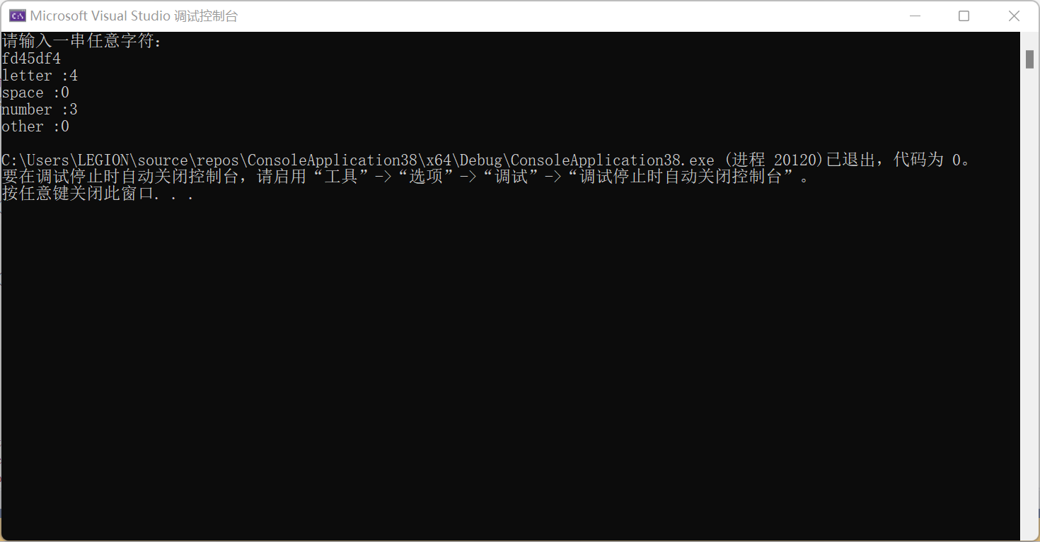

6、编写一个程序:从键盘上输入两个正整数，求a和b的最大公约数与最小公倍数。

**算法如流程图所示：**

开始

输入m，n

m>n?a=m

F

T

a=n

i=1

i≤a？ F

T

m%i == 0 && n % i == 0？  
T

F

b=i

i++

输出最大公约数为b；

结束

输出最小公倍数为m*n/b

**程序：**

 int m, n, a,b ;  
    cin >> m >> n;  
    a = m > n ? n : m;  
    for (int i = 1; i <=a; i++)  
    {  
        if (m % i == 0 && n % i == 0)  
            b = i;  
    }  
    cout << "最大公约数 " << b << endl;

cout << "最小公倍数" << m * n / b;

return 0；

**结果分析：**

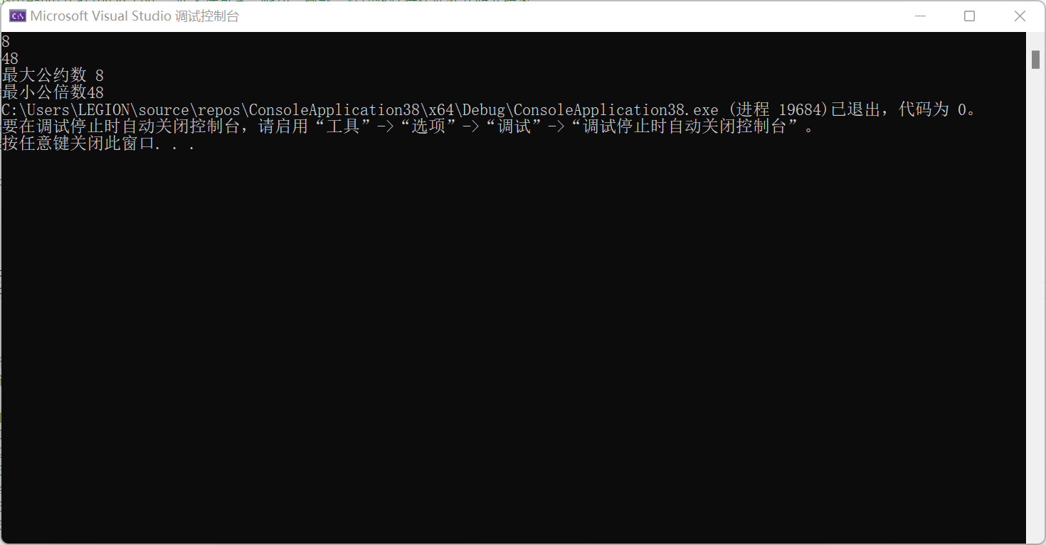

7、使用循环结构输出下列图形:

*

**

***

****

*****

**算法如流程图所示：**

开始

输入字符c

i=1

i≤5？

F

T

输入间距

i++

x=0

F

x<i? 换行

T

输出c

x++

结束

**程序：**

char c ;    
cin >> c;  
for (int i = 1; i <= 5; i++)  
{  
cout << setw(6 - i);  
for (int x = 0; x < i; x++)  
{  
cout << c;  
}  
cout << endl;  
}  
return 0;

**结果分析：**

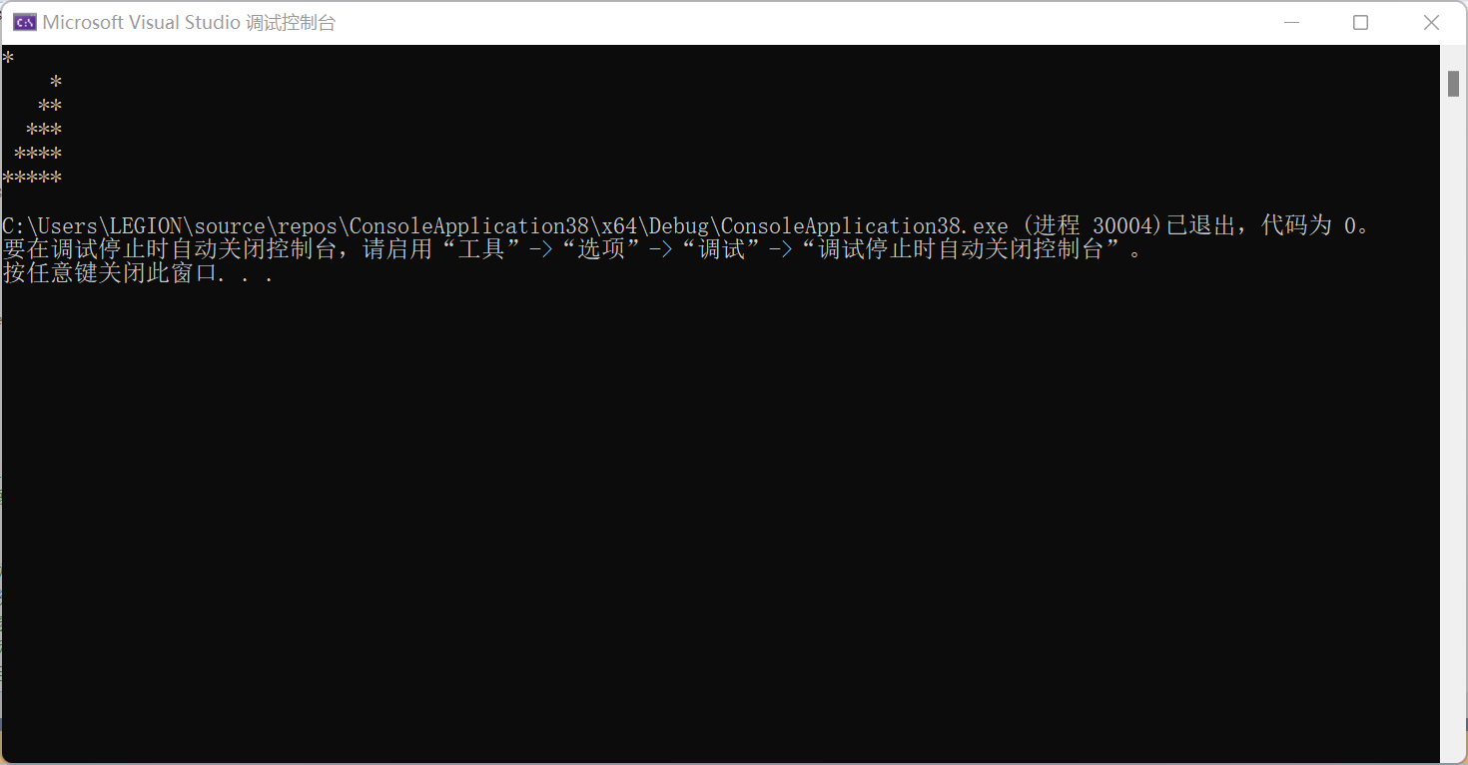

8、从键盘输入a,用迭代法求a的平方根x=，求平方根的迭代公式为:

**Xn-1=[Xn+]**

要求精确到|Xn+1-Xn |<10-5。  
**算法如流程图所示：**

开始

输入a

b=a c=(b+a/b)/2

b=c c=(b+a/b)/2

F

|c-b|<10-5?

T

输出c

结束

**程序：**

double a, b, c;

cout << "please input a number:";

cin >> a;

b = a;

c = (b + a / b) / 2;

do

{

b = c;

c = (b + a / b) / 2;

} while (c - b < -0.00001 || c - b > 0.00001);

cout << "平方根为" << setprecision(5) << c << endl;

**结果分析：**

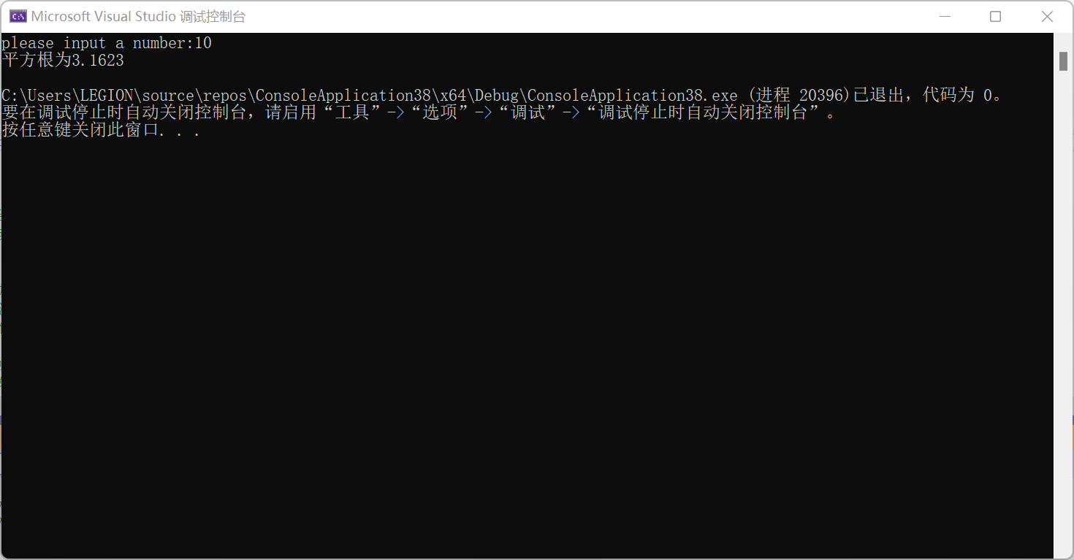

思考: (1)如果输入a为负，在运行时会出现什么情况?修改程序使之能处理任何的a值。

程序中cin>>a;后加一行代码：a=（a>0?a:-a）;

(2)能否|Xn+1-Xn |<10-10或更小?为什么?请试一下。

可以，将（c - b < -0.00001 || c - b > 0.00001）中的0.00001改为10-10或更小的数字。

9、苹果每个0.8元，第一天买2个，第二天开始，每天买前天的2倍,直到购买的苹果数不超过100的最大值，求每天平均花多少钱。

**算法如流程图所示：**

开始

a=2,sum=0,day=0

sum<100?

F

T

sum=sum+a

a=a*2,day++

a = a / 2; sum = sum - a; day = day - 1;  
average = sum * price / day;

输出average

结束

**程序：**

double price = 0.8, average,sum,a,day;  
for (a = 2, sum = 0, day = 0; sum < 100; a = a * 2, day++)  
{  
sum = sum + a;  
}  
a = a / 2; sum = sum - a; day = day - 1;  
average = sum * price / day;  
cout << average;

**结果分析：**

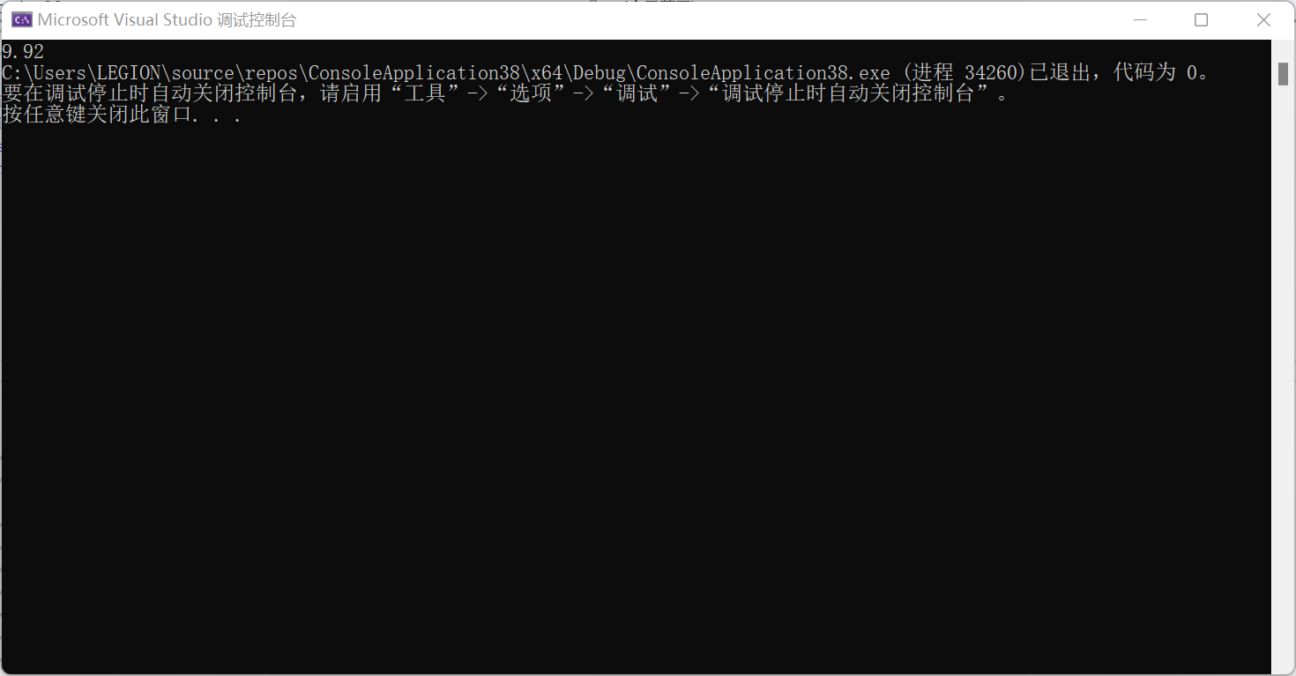

**四、遇到的问题与解决办法**

有些题有点难，需要挺多时间思考，有些题因为数学不好不会做（比如公倍数公约数、苹果价钱）。问同学，上CSDN寻找解决办法。

**五、体会**

C++有点难。更烦的是流程图太麻烦，而且有些流程图也不会打。